Die Lunge im Blutkreislaufsystem – Arbeitsblatt

Das Blut wird durch das Herz in Bewegung gehalten. In den Zellen wird Sauerstoff verbraucht. Sauerstoffarmes Blut wird zum rechten Vorhof und dann in die rechte Herzkammer des Herzens transportiert. Danach gelangt das immer noch sauerstoffarme Blut in die Lungenarterie und dann in die Lunge. In der Lunge wird das sauerstoffarme Blut mit Sauerstoff beladen und dadurch zu sauerstoffreichem Blut. Der Gasaustausch, d. h. die Kohlenstoffdioxidabgabe und die Sauerstoffaufnahme findet über feinste Verästelungen der Blutgefäße statt: den Kapillaren (Haargefäße). Über die Lungenvene wird das nun sauerstoffreiche Blut in den linken Vorhof und dann in die linke Herzkammer transportiert. Von hier aus wird es in die Körperarterie und von dort in den Körper gepumpt. Die große Körperarterie, die Aorta, verzweigt sich immer weiter zu feinsten Blutgefäßen, den Kapillaren. Durch sie gelangt das sauerstoffreiche Blut zu allen Körperzellen. Somit ist das Blut wieder sauerstoffarm. Die Kapillaren vereinigen sich zur Körpervene, in der das Blut zurück in die rechte Herzkammer gelangt.
Damit sich im Herzen sauerstoffarmes und sauerstoffreiches Blut nicht vermischen, ist es durch die Herzscheidewand in eine linke und eine rechte Herzhälfte geteilt.

Arbeitsauftrag:
Stelle den beschriebenen Sachverhalt in Form einer Schemazeichnung dar.

Die Lunge im Blutkreislaufsystem – mögliche Schülerlösung

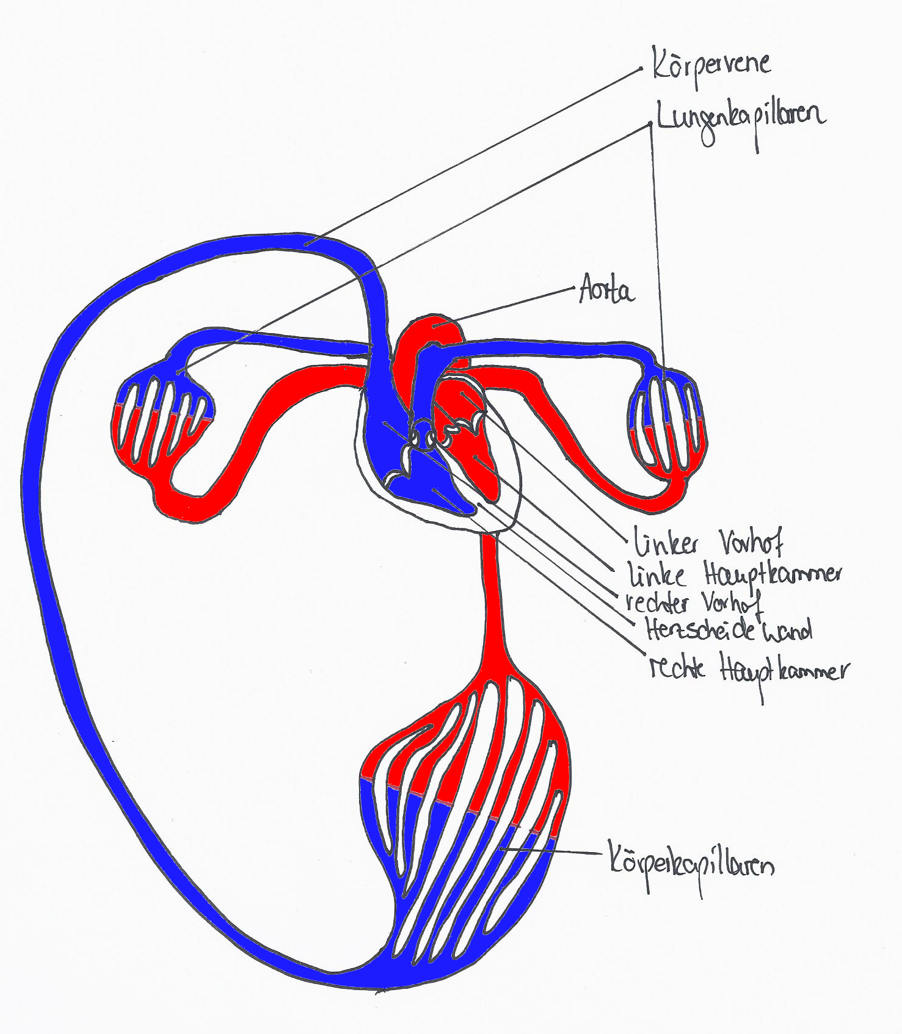
Lungenvene
Lungenarterie

